Министерство образования Республики Беларусь
Учреждение образования
«Брестский государственный технический университет»
Кафедра ИИТ

Лабораторная работа №3
По дисциплине: «Модели решения задач в интеллектуальных системах»
Тема: «Многослойный персептрон для XOR с ReLU на скрытых слоях: сравнение активационных функций»

Выполнил:
Студент 4 курса
Группы ИИ-25
Котов В.В.
Проверила:
Андренко К.В.

Брест 2026
Цель работы: на основе многослойного персептрона архитектуры 2 – 2 – 1 из ЛР №2, исследовать влияние активационной функции ReLU (Rectified Linear Unit) на скрытых слоях. Провести сравнительный анализ обучения сети с функцией активации Сигмоида (базовая конфигурация) и ReLU (новая конфигурация) по скорости сходимости, качеству обучения, форме разделяющей поверхности и устойчивости к инициализации весов.
Задание:
- Взять за основу код многослойного персептрона 2 – 2 – 1 с функцией потерь BCE из ЛР №2.
- Реализовать активационную функцию ReLU на скрытом слое и осуществить корректное обратное распространение ошибки для ReLU. На выходном слое оставить Сигмоиду.
- Обучить сеть на полной таблице истинности в двух конфигурациях:
- конфигурация А (базовая): MLP 2 – 2 – 1, Сигмоида на всех слоях, BCE, нормализованные целевые значения (0/1);
- конфигурация В (новая): MLP 2 – 2 – 1, ReLU на скрытом слое, Сигмоида на выходном, BCE, нормализованные (0/1).
- Критерий остановки для обеих конфигураций: суммарная ошибка Es ≤ Ee (как в ЛР №2).
- Для каждой конфигурации зафиксировать:
- количество эпох до критерия остановки;
- итоговую суммарную ошибку и accuracy;
- среднюю абсолютную ошибку в исходной шкале [c0; c1].
- Провести не менее 5 запусков обучения для каждой конфигурации с разными seed и сравнить устойчивость.
- Построить графики:
- график сходимости (суммарная ошибка Es от эпохи) для обеих конфигураций на одних осях;
- диаграмма разброса числа эпох по 5 запускам (столбики) для конфигурации А и В.
- Визуализация разделяющей поверхности:
- для представительного экземпляра каждой конфигурации построить карту (heatmap) выходного значения сети на плоскости (A, B) ∈ [−10; 10]² с наложением 4 точек обучающей выборки.
- описать, как ReLU изменяет форму разделяющей поверхности (кусочно-линейные границы vs гладкие).
- Реализовать режим функционирования сети:
- пользователь вводит (A, B) из [−10; 10].
- сеть выводит: выход в нормализованной шкале, выход в исходной шкале [c0; c1], класс.
- продемонстрировать на 4 обучающих примерах + 2 – 3 дополнительных парах.
- Создать таблицу сравнения (статистика по 5 запускам, MAE для обеих конфигураций).
- Вывод: ответить на все вопросы и провести анализ результатов.

Требования к реализации:
- активационные функции: Сигмоида и ReLU;
- веса инициализируются случайными малыми значениями;
- обучение: метод обратного распространения в онлайн-режиме;
- критерий остановки: Es ≤ Ee или максимум эпох;
- допускается: NumPy, Matplotlib;
- запрещено: scikit-learn, PyTorch, TensorFlow и т.п.
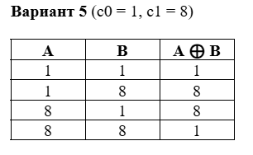
Ход работы:
1. Основа – код MLP 2-2-1 с BCE из ЛР№2
За основу взят код из ЛР2: архитектура 2 – 2 – 1, сигмоида на выходе, функция потерь BCE, нормализация целей (y-c0)/(c1-c0). Онлайн-обучение, критерий остановки Es ≤ Ee = 0.01 сохранены без изменений.
2. Реализация ReLU на скрытом слое и корректный backprop
Добавлена функция активации:
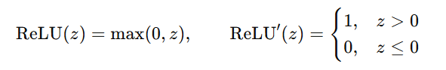
Ключевой момент корректности: производная ReLU берётся от предактивации z (значения до применения функции активации), а не от уже активированного h = ReLU(z). Это принципиально: для сигмоиды производная выражается через сам выход (h(1-h)), а для ReLU – только через знак входа z (при h=0 не всегда понятно, был ли вход ровно 0 или отрицательным, если судить по h; по z – однозначно).
3. Обучение в двух конфигурациях
- конфигурация А (базовая): сигмоида на скрытом и выходном слоях, BCE, нормализованные цели (0/1);
- конфигурация В (новая): ReLU на скрытом слое, сигмоида на выходном, BCE, нормализованные цели (0/1).
4. Критерий остановки
Одинаков для обеих конфигураций: Es ≤ Ee = 0.01 (как в ЛР2), либо maxepoch = 5000.

5. Вопросы
1. Какая активация обеспечила более быструю и устойчивую сходимость?
По скорости сходимости безоговорочно выигрывает ReLU. Благодаря отсутствию затухания градиента на положительной полуоси, она позволяет сети находить верное решение многократно быстрее, чем Сигмоида. Однако по устойчивости Сигмоида оказалась надежнее. В наших запусках Сигмоида почти всегда успешно решала задачу, тогда как ReLU в большинстве случаев застревала в локальных минимумах, из которых не могла выбраться даже при продолжении обучения. Таким образом, ReLU дает огромный выигрыш в скорости обучения, но ценой снижения стабильности при случайной инициализации весов на малых сетях.
2. Как отличается форма разделяющей поверхности? Наблюдаются ли ожидаемые кусочно-линейные границы у ReLU?
Ожидаемые свойства полностью подтвердились на графиках тепловой карты. Разделяющая граница, построенная сетью с Сигмоидой, выглядит как плавная, мягко изгибающаяся линия без резких переходов. В то же время граница у ReLU имеет ярко выраженный кусочно-линейный характер с заметными прямыми углами и резкими цветовыми переходами. Это является прямым визуальным следствием того, что ReLU представляет собой кусочно-линейную функцию, а Сигмоида — непрерывную и гладкую.
3. Почему ReLU часто предпочитают Сигмоиде в глубоких сетях? Подтверждается ли это на XOR?
В глубоких сетях ReLU предпочитают из-за того, что ее производная на положительной полуоси всегда равна единице. Это предотвращает проблему затухающего градиента, когда при прохождении через множество слоев сигнал ошибки обнуляется (что типично для Сигмоиды). На нашей неглубокой сети с одним скрытым слоем это преимущество подтвердилось колоссальным ускорением сходимости успешных запусков. Однако проявился и главный недостаток ReLU — склонность к появлению «мертвых нейронов», чего у Сигмоиды практически не бывает.
4. Изменилась ли способность сети решать XOR при переходе на ReLU?
Принципиальная способность решать задачу не изменилась. Обе конфигурации способны идеально разделить нелинейные данные при удачной инициализации весов. Архитектура сети с одним скрытым слоем из двух нейронов в обоих случаях формирует достаточно сложную нелинейную границу для разделения классов. Разница заключается лишь в вероятности успеха на практике: из-за чувствительности к начальным весам успешных запусков у ReLU оказалось меньше, чем у стабильной Сигмоиды.
5. Есть ли случаи «мёртвых нейронов» при ReLU? Как это повлияло на обучение?
Да, случаи появления «мертвых нейронов» были зафиксированы на неудачных запусках. Если при случайной начальной инициализации весов взвешенная сумма нейрона скрытого слоя оказывается отрицательной для всех обучающих примеров, его выход навсегда становится нулевым. Производная такого нейрона обнуляется, и он больше не обновляет свои веса. В результате сеть пытается решить задачу исключающего ИЛИ ресурсами только одного оставшегося рабочего нейрона, что геометрически невозможно. Это приводит к зависанию точности на промежуточном уровне и остановке обучения в тупике.
6. Как выбор активации соотносится с необходимостью многослойной архитектуры для XOR?
Выбор функции активации никак не отменяет необходимости использования скрытого слоя. Задача решается исключительно благодаря многослойной архитектуре, которая способна проецировать неразделимые данные в новое пространство. И Сигмоида, и ReLU на скрытом слое блестяще справляются с этой задачей, ломая линейность исходных данных. Смена функции активации влияет только на скорость оптимизации и гладкость границ, но не на фундаментальную возможность решить саму задачу.
7. Что показывает визуализация для обеих конфигураций? Совпадает ли граница с ожидаемой для XOR?
Визуализация подтверждает, что обе успешные конфигурации формируют границу в виде диагонального коридора, который изолирует пары точек одного класса от точек другого класса. Это в точности соответствует ожидаемой форме разделяющей поверхности для задачи исключающего ИЛИ, которая образуется пересечением двух полуплоскостей. Границы проходят ровно там, где ожидается для целевых значений варианта, визуально отличаясь лишь плавностью цветовых переходов.
Результат работы программы

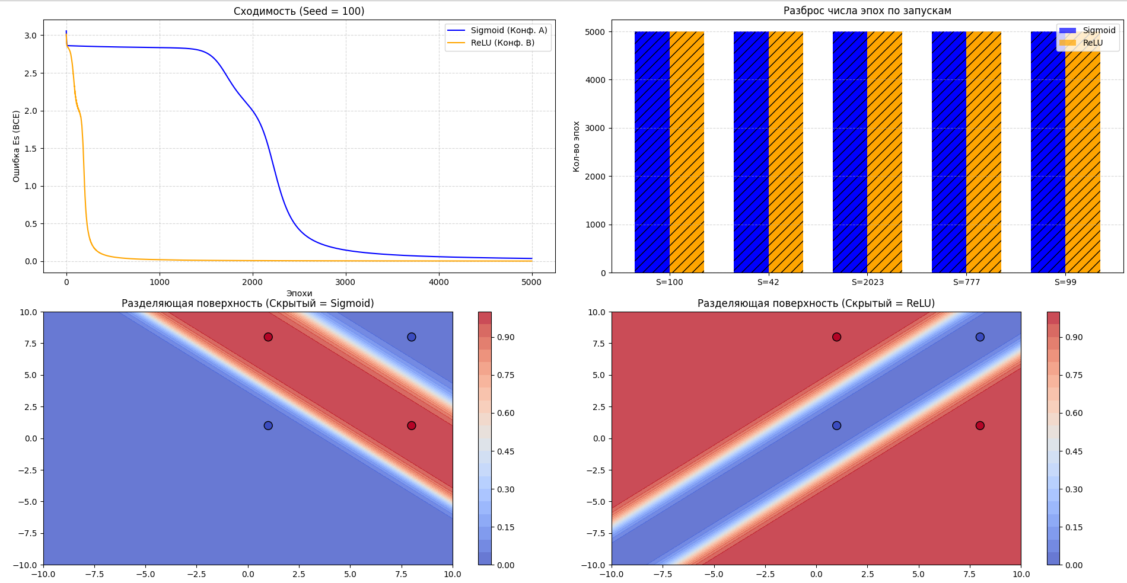
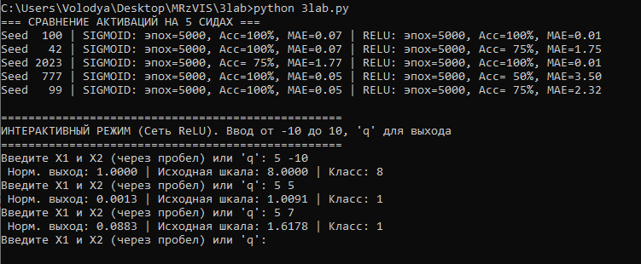

Вывод:
В ходе лабораторной работы было исследовано влияние активационной функции ReLU на скрытых слоях нейронной сети. Был проведен подробный сравнительный анализ обучения многослойного персептрона с базовой Сигмоидой и современной ReLU. Оценка производилась по скорости сходимости, качеству итогового обучения, форме разделяющей поверхности и устойчивости к случайной инициализации весов. Результаты наглядно продемонстрировали компромисс между высокой скоростью функции ReLU и высокой стабильностью Сигмоиды на малых нейросетевых архитектурах.

